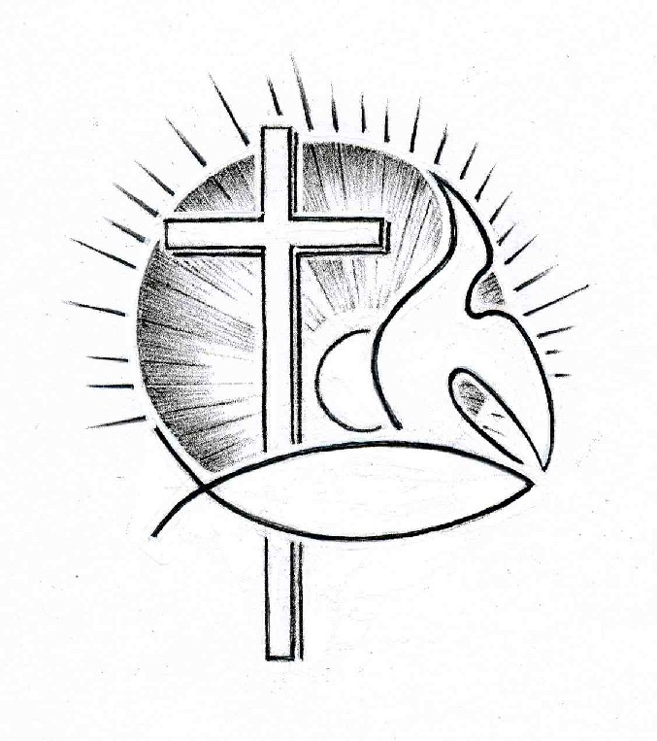PROTESTANTSE GEMEENTE TE COLIJNSPLAAT

On-line viering op 3 mei 2020 in de Dorpskerk
Voorganger: Ds. A. Spaans
Organist: Mevr. J. van Achterberg
Koster: Dhr. J. Siereveld
Vocale medewerking: Joke de Haze en Adri Karman

Orgelspel voor de dienst

Zingen: Lied/Psalm 66:3 en 4

Doe onze God uw loflied horen,
gij volken, zing alom op aard,
loof Hem door wie wij zijn herboren,
die ons voor wank’len heeft bewaard.
Gij toetst ons, Gij beproeft ons leven,
zoals men erts tot zilver smelt.
Gij die ons, aan het vuur ontheven,
gelouterd voor uw ogen stelt.

Gij bracht ons in des vijands netten.
Hij heeft het tuig ons aangelegd
om in het zadel zich te zetten,
en als een rijdier ons geknecht.
Hij heeft ons in het vuur gedreven
en door de wateren gejaagd.
Toen hebt Gij 't leven ons hergeven
en alles wat ons hart behaagt.

Stil gebed, bemoediging en groet

Zingen: Lied/Psalm 111:5 en 6

Zijn volk heeft Hij voorgoed bevrijd
en zijn verbond staat voor altijd,
een licht hoog op de berg ontstoken.
Heilig en zeer te duchten is
zijn naam in de geschiedenis.
Nooit wordt wat Hij belooft verbroken.

Van alle wijsheid het begin
is: vrees de HEER met ziel en zin,
aanbid zijn wil met vrees en beven.
Dit is het helderste verstand.
Loof Hem, zijn lof houdt eeuwig stand.
Wie Hem verhoogt zal met Hem leven.

Gebed om Gods Woord en Geest

Schriftlezing: Genesis 4:1-12 en Johannes 21:19b-25

De mens, Adam, had gemeenschap met Eva, zijn vrouw, en zij werd zwanger en bracht Kaïn ter wereld. ‘Met de hulp van de HEER,’ zei ze, ‘heb ik het leven geschonken aan een man!’ Later bracht ze zijn broer ter wereld, Abel. Abel werd herder, Kaïn werd landbouwer. Op een keer bracht Kaïn de HEER een offer van wat hij had geoogst. Ook Abel bracht een offer; van de eerstgeboren dieren van zijn kudde koos hij de mooiste uit. De HEER merkte Abel en zijn offer op, maar voor Kaïn en zijn offer had hij geen oog. Dat maakte Kaïn woedend, zijn blik werd donker. De HEER vroeg hem: ‘Waarom ben je zo kwaad, waarom kijk je zo donker? Handel je goed, dan kun je toch iedereen recht in de ogen kijken? Handel je slecht, dan ligt de zonde op de loer, begerig om jou in haar greep te krijgen; maar jij moet sterker zijn dan zij.’ Kaïn zei tegen zijn broer Abel: ‘Laten we het veld in gaan.’ Toen ze daar waren, viel hij zijn broer aan en sloeg hem dood. Toen vroeg de HEER: ‘Waar is Abel, je broer?’ ‘Dat weet ik niet,’ antwoordde Kaïn. ‘Moet ik soms waken over mijn broer?’ ‘Wat heb je gedaan?’ zei de HEER. ‘Hoor toch hoe het bloed van je broer uit de aarde naar mij schreeuwt. Daarom: vervloekt ben jij! Ga weg van deze plek, waar de aarde haar mond heeft opengesperd om het bloed van je broer te ontvangen, het bloed dat jij vergoten hebt. Ook al bewerk je het land, het zal je niets meer opbrengen. Dolend en dwalend zul je over de aarde gaan.’

Daarna zei hij: ‘Volg mij.’ Toen Petrus zich omdraaide zag hij dat de leerling van wie Jezus hield hen volgde – de leerling die zich tijdens de maaltijd naar Jezus toegebogen had om te vragen wie het was die hem zou verraden. Toen Petrus hem zag vroeg hij Jezus: ‘En wat gebeurt er met hem, Heer?’ Maar Jezus antwoordde: ‘Het is niet jouw zaak of hij in leven blijft totdat ik kom. Maar jij moet mij volgen.’ Op grond van deze uitspraak hebben sommige broeders en zusters gedacht dat deze leerling niet zou sterven, maar Jezus had niet gezegd: ‘Hij zal niet sterven,’ maar: ‘Het is niet jouw zaak of hij in leven blijft totdat ik kom.’ Het is deze leerling die over dit alles getuigenis aflegt, en het ook heeft opgeschreven. Wij weten dat zijn getuigenis betrouwbaar is. Jezus heeft nog veel meer gedaan: als al zijn daden, een voor een, opgeschreven zouden worden, zou de wereld, denk ik, te klein zijn voor de boeken die dan geschreven moesten worden.

Zingen: Evangelische Liedbundel 382

Heer, uw licht en uw liefde schijnen,
waar U bent zal de nacht verdwijnen.
Jezus, Licht van de wereld, vernieuw ons.
Levend Woord, ja uw waarheid bevrijdt ons.
Schijn in mij, schijn door mij. refrein

Refrein:
Kom, Jezus kom, vul dit land met uw heerlijkheid.
Kom Heil’ge Geest, stort op ons uw vuur.
Zend uw rivier, laat uw heil heel de aard’ vervullen.
Spreek, Heer uw woord dat het licht overwint.

Heer, ’k wil komen in uw nabijheid.
Uit de schaduwen in uw heerlijkheid.
Door het bloed mag ik U toebehoren.
Leer mij, toets mij, uw stem wil ik horen.
Schijn in mij, schijn door mij. refrein

Staan wij oog in oog met U Heer,
daalt uw stralende licht op ons neer,
zichtbaar, tastbaar wordt U in ons leven,
U volmaakt wie volkomen zich geven.
Schijn in mij, schijn door mij. refrein

Overdenking. Thema: Wie schrijft, die blijft

Orgelspel

Zingen: Evangelische Liedbundel 183:1,2 en 4

Dit weet ik zeker, dit maakt mij blij:
Ik ben in Jezus, Hij blijft in mij!
Door Hem herboren, onder het kruis
volg ik mijn Heiland - zo kom ik thuis. refrein
Refrein:
Dit is mijn vreugde: Christus in mij;
dit is Gods zegen, zo maakt Hij vrij.
Blijven in Christus, nu en altijd,
dat is mijn leven, mijn zekerheid.
Dit is de weg: te gaan op zijn Woord,
't spoor van de voeten, voor mij doorboord.
Ik moet aan 't kruis, maar met Hem verrijst
een nieuwe mens die God dient en prijst. refrein
Dit zal mij troosten, dit geeft mij kracht:
dat ik zijn grote toekomst verwacht!
Ga ik door diepten, lijden en pijn –
zijn komst zal vrede, heerlijkheid zijn. refrein

In memoriam A.J. van Gilst (staande)

Zingen: Lied 23b/Gezang 14:1,2 en 3 (staande)

De Heer is mijn Herder!
'k Heb al wat mij lust;
Hij zal mij geleiden
naar grazige weiden.
Hij voert mij al zachtkens
aan waat’ren der rust.

De Heer is mijn Herder!
Hij waakt voor mijn ziel,
Hij brengt mij op wegen
van goedheid en zegen,
Hij schraagt m’ als ik wankel,
Hij draagt m’ als ik viel.

De Heer is mijn Herder!
Al dreigt ook het graf,
geen kwaad zal ik vrezen,
Gij zult bij mij wezen;
o Heer, mij vertroosten
uw stok en uw staf!

Dankgebed en voorbeden, stil gebed en 'Onze Vader'

Zingen: Lied 913/Gezang 293:1 en 2

Wat de toekomst brengen moge,
mij geleidt des Heren hand;
moedig sla ik dus de ogen
naar het onbekende land.
Leer mij volgen zonder vragen;
Vader, wat Gij doet is goed!
Leer mij slechts het heden dragen
met een rustig, kalme moed!

Heer, ik wil uw liefde loven,
al begrijpt mijn ziel U niet.
Zalig hij, die durft geloven,
ook wanneer het oog niet ziet.
Schijnen mij uw wegen duister,
zie, ik vraag U niet: waarom?
Eenmaal zie ik al uw luister,
als ik in uw hemel kom!

Zegen

Zingen: Lied 708/Gezang 411:1 en 6 (staande)

Wilhelmus van Nassouwe
ben ik van duitsen bloed,
den vaderland getrouwe
blijf ik tot in den dood.
Een prinse van Oranje
ben ik vrij onverveerd,
den koning van Hispanje
heb ik altijd geëerd.

Mijn schild ende betrouwen
zijt Gij, o God, mijn Heer!
Op U zo wil ik bouwen,
verlaat mij nimmermeer!
Dat ik toch vroom mag blijven,
uw dienaar te aller stond,
de tirannie verdrijven
die mij mijn hart doorwondt.

Orgelspel

-------------------------------------------------------------------------------------------------

